内容回顾
1、

内容介绍
1、mysql架构介绍
2、mysql底层原理
3、sql预热
4、索引简介

Mysql简介安装
1、mysql是什么
MySQL是一个关系型数据库管理系统
2、mysql安装
（1）检查mysql类库
将mysql类库删除干净，如果删除不干净，装mysql会出现安装不上的情况
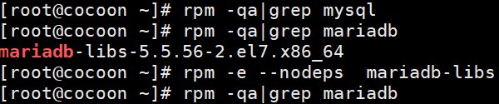
（2）检查当前mysql依赖环境

如果没有这个基础的环境，可以 安装 直接
yum install net-tools centos 7直接可以安装
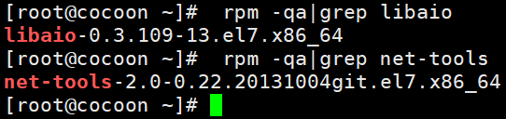

（3）检查/tmp文件夹权限
3、安装
rpm -ivh mysql-community-common-5.7.16-1.el7.x86_64.rpm
rpm -ivh mysql-community-libs-5.7.16-1.el7.x86_64.rpm
rpm -ivh mysql-community-client-5.7.16-1.el7.x86_64.rpm
rpm -ivh mysql-community-server-5.7.16-1.el7.x86_64.rpm

注意：如果报如下错误，这是由于yum安装了旧版本的GPG keys所造成，从rpm版本4.1后，在安装或升级软件包时会自动检查软件包的签名

rpm这四个包时还可能出现报错
rpm解压的时候会出错warning: mysql-community-server-5.7.19-1.el6.x86_64.rpm: Header V3 DSA/SHA1 Signature, key ID 5072e1f5: NOKEY

这是由于yum安装了旧版本的GPG keys造成的
解决办法：后面加上
--force --nodeps

4、初始化
mysqld --initialize --user=mysql
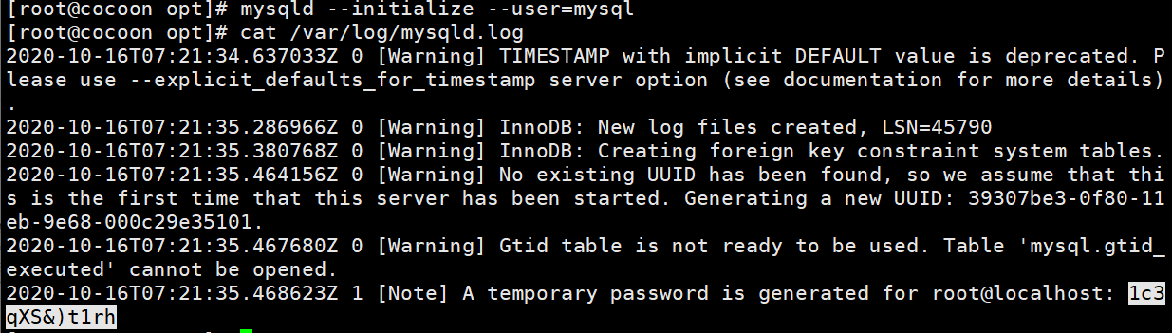
5、启动服务
systemctl start mysqld
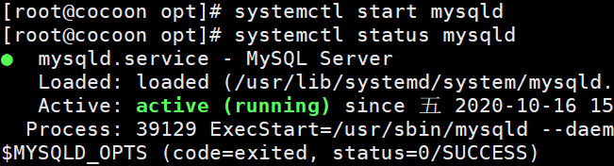

6、首次登陆，使用初始化密码，修改密码才能正常使用
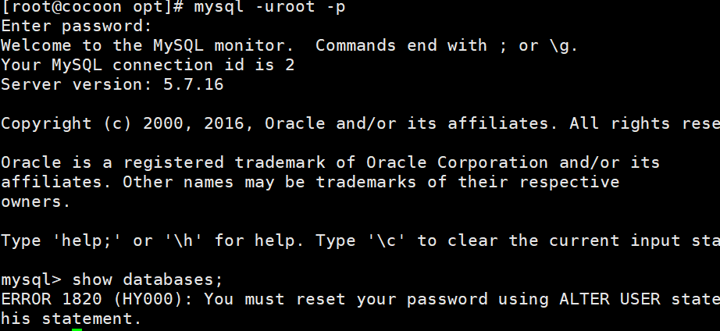

7、数据库出现了中文乱码问题
（1）修改字符集，在mysql配置文件
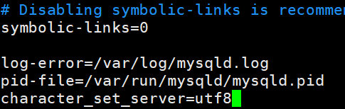
重启服务

（2）修改已经存在的库表字符集
修改数据库的字符集
mysql> alter database mydb character set 'utf8';
修改数据表的字符集
mysql> alter table mytbl convert to character set 'utf8';

（3）删除乱码数据，重新插入

Mysql权限、杂项配置
1、创建用户
create user zhang3 identified by '123123';

2、授权
grant all privileges on *.* to root@'%' identified by '123123';

3、杂项配置
#上面语句是错的
# group by使用原则：select 后面只能放 函数 和group by后的字段

#每个机构年龄最大 的人
SELECT * FROM mytbl2 a INNER JOIN
(SELECT dept,MAX(age)maxage FROM mytbl2 GROUP BY dept)b
ON a.`dept`=b.dept AND a.`age`= b.maxage;

SHOW VARIABLES LIKE 'sql_mode';

